ICS 13.200
R 81

中华人民共和国公共安全行业标准

GA

GA49—2014
代替GA49-2009

道路交通事故现场图绘制
Drawing of the scene for road traffic accident

2014-04-09发布
2014-05-01 实施
中华人民共和国公安部 发布

前 言
本标准的第6章为强制性的，其余为推荐性的。
本标准按照GB/T 1.1-2009给出的规则起草。
本标准代替GA49-2009《道路交通事故现场图绘制》。与GA 49-2009相比，除逻辑性修改外主要技术变化如下：
——修改了现场记录图的定义（见3.1，2009年版的3.1）；
——增加了现场实景记录图的定义（见3.2）；
——删除了现场摄影测量的定义（见2009年版的3.6）；
——删除了现场三维激光扫描的定义（见2009年版的3.7）；
——修改了现场图种类，增加了现场实景记录图（见第4章，2009年版的第5章）；
——修改了现场图图纸规格和材质（见5.1，2009年版的4.1）；
——修改了现场图图纸页边与图文区尺寸（见5.2，2009年版的4.2）；
——修改了现场图绘制的一般要求（见6.1.1，2009年版的6.1.1）；
——修改了事故现场信息采集的方法（见6.1.8，2009年版的6.1.8）；
——修改了现场图绘制要求（见6.7.3、6.7.6，2009年版的6.7.3、6.7.6）；
——增加了现场实景记录图的制作要求（见6.8）；
——修改了现场比例图的绘制要求（见6.9.1，2009年版的6.8.1）；
——增加了附录A中的C型图（见附录A）；
——修改了B.2图形符号（见附录B中B.2，2009年版的附录B中B.2）；
——修改了C.3极坐标定位法（见附录C中C.3，2009年版的附录C中C.3）；
——删除了附录D现场信息采集的数字化方法（见2009年版的附录D）。
本标准由公安部道路交通管理标准化技术委员会提出并归口。
本标准由上海市公安局交通警察总队负责起草，由北京市公安局交通管理局、云南省交通警察总队、司法部司法鉴定科学技术研究所、公安部交通管理科学研究所、上海交通大学、同济大学参加起草。
本标准主要起草人：侯心一、梅冰松、黎晓波、邱忠、张雷、张晓云、应朝阳、陆建光、金先龙、王宏雁、陈建国、李丽莉、孙巍。
本标准所代替标准的历次版本发布情况为：
——GA49—1993；
—— GA49—2009。
道路交通事故现场图绘制
1 范围
本标准规定了道路交通事故现场图的种类、格式和绘制等要求。
本标准适用于道路交通事故现场图的绘制。
2 规范性引用文件
下列文件对于本文件的应用是必不可少的。凡是注日期的引用文件，仅注日期的版本适用于本文件。凡是不注日期的引用文件，其最新版本（包括所有的修改单）适用于本文件。
GB/T 11797 道路交通事故现场图形符号
GB/T 18229 CAD工程制图规则
GB/T 50103 总图制图标准
GA 40 道路交通事故案卷文书
3 术语和定义
下列术语和定义适用于本文件。
3.1
现场记录图 rough drawing of the scene
用图形符号、尺寸和文字记录道路交通事故现场环境、事故形态和有关车辆、人员、物体、痕迹等的位置及相互关系的图。
3.2
现场实景记录图 photogrammetry drawing of the scene
在实景照片上标注尺寸和文字，记录道路交通事故现场环境、事故形态和有关车辆、人员、物体、痕迹等的位置及相互关系的图。
3.3
现场比例图 scale drawing of the scene
根据现场记录，按规范图形符号和一定比例绘制的道路交通事故现场全部或局部的平面图。
3.4
现场断面图 sectional drawing of the scene
道路交通事故现场某一横断面、纵断面或水平断面位置上有关车辆、人员、物体、痕迹相互关系的断面图。
3.5
现场立面图 elevation drawing of the scene
道路交通事故现场车辆、物体侧面有关痕迹、物证所在位置的局部视图。
3.6
现场分析图 analysis drawing of the scene
道路交通事故发生时，车辆、人员、散落物等的运行轨迹、时序及接触或冲突位置的平面图。
4 现场图种类
现场图分类按照成图过程不同可分为现场记录图、现场实景记录图、现场比例图和现场分析图；按照成图视角不同可分为现场平面图、现场断面图、现场立面图和立体图。
5 现场图图纸
5.1 图纸规格和材质
5.1.1 图纸规格
图纸规格分为A型图、B型图和C型图，幅面均为A4。A型图为竖装格式，见图A.1。B型图、C型图为横装格式，见图A.2、图A.3。
5.1.2 图纸材质
图纸材质采用70g 以上白色铜版纸或打印纸、照相纸。
5.2 页边与图文区尺寸
5.2.1 A型图、B型图和C型图页边分别如下：
a）A型图用纸天头（上白边）为20mm±1mm，钉口（左白边）为25mm±1mm；
b）B型图用纸天头（上白边）为25mm±1mm，钉口（上白边）为20mm±1mm；
c）C型图用纸天头（上白边）为25mm±1mm，钉口（上白边）为20mm±1mm；
5.2.2 A型图、B型图和C型图图文区尺寸分别如下：
a）A型图图文区尺寸为170mm×257mm；
b）B型图图文区尺寸为257mm×170mm；
c）C型图图文区尺寸为257mm×170mm；
5.3 图框线
5.3.1 图框线宽度在1mm～1.5mm间选择。
5.3.2 图内坐标线为浅色实线印制或压制隐格线，计算机制图除外。
5.3.3 坐标格尺寸在2mm～5mm间选择。
5.4 印制要求
图内上方印制该图的全称，见附录A。
6 现场图绘制
6.1 一般要求
6.1.1 适用一般程序处理的道路交通事故（以下简称交通事故）应绘制现场记录图或制作现场实景记录图。根据需要选择绘制现场比例图、现场断面图、现场立面图、现场分析图。适用简易程序处理的交通事故，可按需绘制现场图。
6.1.2 现场图应全面、客观、准确地表现交通事故现场情况，内容应与交通事故现场勘查笔录、现场照片相互印证和补充。图栏各项内容应填写齐全，数据完整，尺寸准确，标注清楚。用绘图笔或墨水笔绘制、书写，也可使用符合要求的现场图绘制软件绘制。
6.1.3 现场记录图、现场比例图、现场分析图以正投影俯视图形式表示。
6.1.4 现场图格式可根据需要选择使用，绘制较大范围的交通事故现场时，可拼接现场图。
6.1.5 交通事故现场图各类图形符号应按实际方向绘制。
6.1.6 交通事故现场的方向，应按实际情形在现场图右上方用方向标标注，难以判断方向的，可用“→”或“←”直接标注在道路图例内，注明道路走向通往的地名。
6.1.7 现场图定位方法可采用直角坐标定位法、三角定位法、极坐标定位法、综合定位法，参见附录C。
6.1.8 事故现场信息由人工采集或设备自动采集。
6.2 图线规格及图形符号
6.2.1 各种图线的名称、形式、代号、量度及一般应用见表B.1所示。
6.2.2 图线宽度在0.25mm～2.0mm间选择。在同一图中同类图形符号的图线应基本一致。
6.2.3 绘制现场图的图形符号应符合GB/T11797的规定。GB/T11797中未作规定的，可按实际情况绘制，在说明栏中注明。
6.3 比例
6.3.1 本标准中的比例是指现场比例图中各要素和相互关系的线性尺寸与现场实际相应尺寸之比。
6.3.2 绘制现场比例图时可优先采用1∶200比例，也可根据需要选择其他比例。
6.3.3 绘制同一比例图应采用同一比例，有特殊情况的应注明。
6.3.4 绘制比例应标注在图中说明栏内。
6.3.5 应按比例绘制的图形符号包括：
a）机动车、非机动车；
b）道路形式、结构，道路隔离带（桩）；
c）动态痕迹的长度；
d）图中各主要要素间的图形符号。
6.3.6 可不按比例绘制的图形符号如：
a）人体、牲畜；
b）交通安全设施；
c）动态痕迹的宽度；
d）其他图形符号。
6.4 尺寸数据与文字标注
6.4.1 现场数据以图上标注的尺寸数值和文字说明为准，与图形符号选用的比例、准确度无关。
6.4.2 图形中的尺寸，以厘米（cm）为单位时可不标注计量单位，采用其他计量单位时，应在说明栏中注明计量单位的名称或符号。
6.4.3 现场测量的尺寸应只标注一次。当场需要更改时，在原数据上打一横杠，在旁边写上新数据，不可刮擦、涂抹原数据，并在说明栏中注明更改原因，由绘图员和当事人或见证人在说明栏中签名。
6.4.4 标注文字说明应准确、简练，一般可直接标注在图形符号上方、尺寸线上方或图形符号里，也可引出标注。
6.5 尺寸线和尺寸界线
6.5.1 尺寸、数字的标注方法应符合GB/T50103的规定。
6.5.2 尺寸线用细实线绘制，其两端为简明箭头型。在没有位置时也可用圆点或斜线代替。
6.5.3 尺寸界线用细实线绘制，从被测物体、痕迹的固定点引出，尺寸界线与尺寸线垂直，必要时允许倾斜。
6.6 固定点与固定线
固定点与固定线的标注应符合表B.2的规定。
6.7 现场记录图绘制要求
6.7.1 现场记录图以平面图为主。需要表示局部情况时，引出局部放大图，必要时也可绘制立面图或断面图。
6.7.2 现场绘图时根据需要选择适当规格图纸，以近似比例进行绘制。
6.7.3 现场绘图时应绘制：
a）基准点（选择一个或几个固定物）和基准线（选择一侧路缘或道路标线及其延长线）；
b）道路全宽和各车道宽度，路肩宽度及性质；
c）非水泥或非沥青道路的路面总宽、有效宽度、非有效宽度、几何中心线位置及路面性质；
d）遗留在路面的痕迹及与其相关物体、痕迹间的关系数据；
e）各被测车辆、人员、物体、痕迹等所在位置，距测量基准线尺寸及相互间距离；
f）道路交通事故现场交通标志、标线、交通信号灯的位置和种类；
g）交通事故发生所涉及的路口、道路开口相对位置及宽度；
h）测量弯道半径及3%以上的道路坡度。
6.7.4 绘制的现场记录图应反映出现场全貌。现场范围较大可使用双折线压缩无关道路的画面。
6.7.5 现场记录图中各车辆、人员、物体、痕迹、标志、标线、基准点、基准线等间距，使用尺寸线、尺寸界线、尺寸数据标注或说明。
6.7.6 现场记录图绘制完毕，应在现场进行核对，检查各被测车辆、人员、物体、痕迹等有无遗漏，测量数据是否准确、有无遗漏。
6.7.7 现场记录图应在交通事故现场测绘完成。
6.8 现场实景记录图制作要求
现场实景记录图应根据现场情况采用单张或分段多张的形式记录现场数据。
6.9 现场比例图的绘制要求
6.9.1 现场比例图以现场记录图、现场实景记录图、现场勘查笔录所载的数据为基础和依据，以现场记录图中的基准点和基准线为基准，使用相应的图形符号，将现场所绘制的图形及数据比较严格的按比例绘制。
6.9.2 现场比例图作为证据是现场记录图的补充和说明。现场比例图数据出现疑义时，以现场记录图和现场勘查笔录数据为准。
7 计算机制图
7.1 计算机制图应用软件应符合GB/T18229的规定。
7.2 计算机制图图形符号应符合GB/T11797的规定。
7.3 应与网上办案系统结合使用。
8 归 卷
现场图绘制完成后，应装订成册归入交通事故案卷正卷，按GA40的规定制作。
附录A
（规范性附录）
道路交通事故现场图图框格式
A.1 A型图见图A.1。
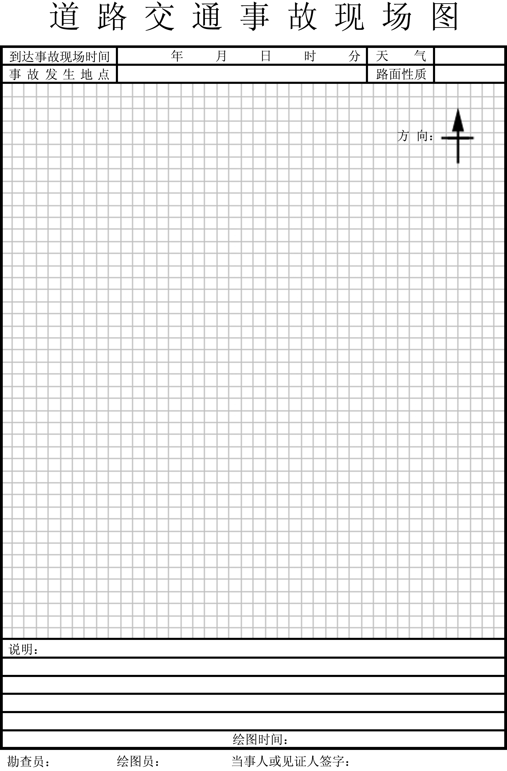
图A.1 A型图
A.2 B型图见图A.2。
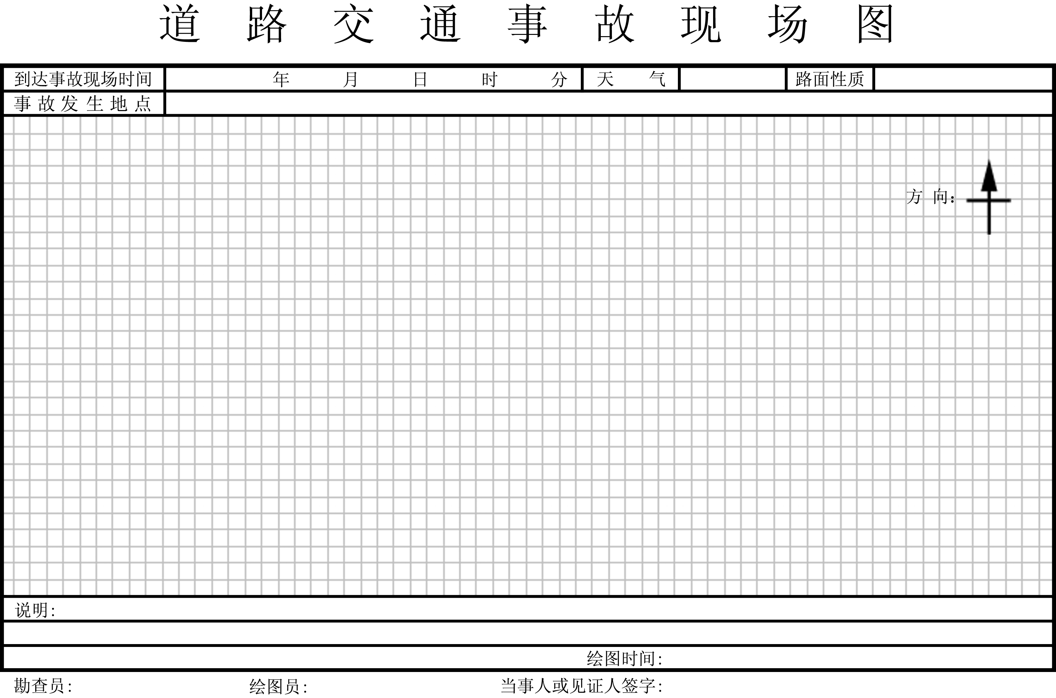

图A.2 B型图

A.3 C型图见图A.3。
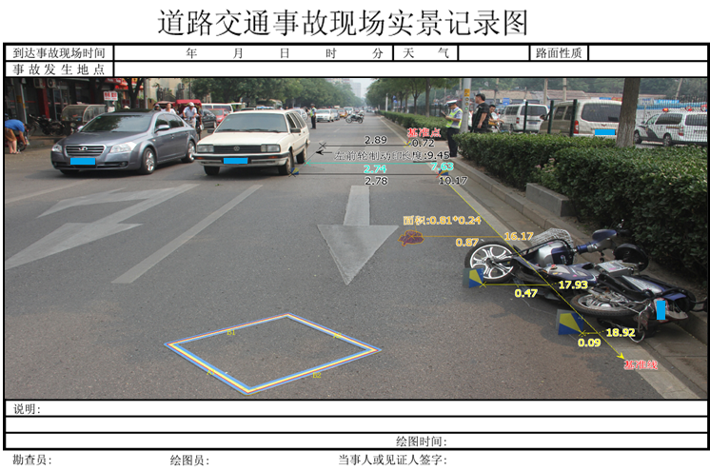
图A.3 C型图示意图
附录B
（规范性附录）
图线规格和图形符号
B.1 图线规格见表B.1。
表B.1 图线规格
图线名称 | 图线形式及代号 | 图线量度 | 一般应用
粗实线 | 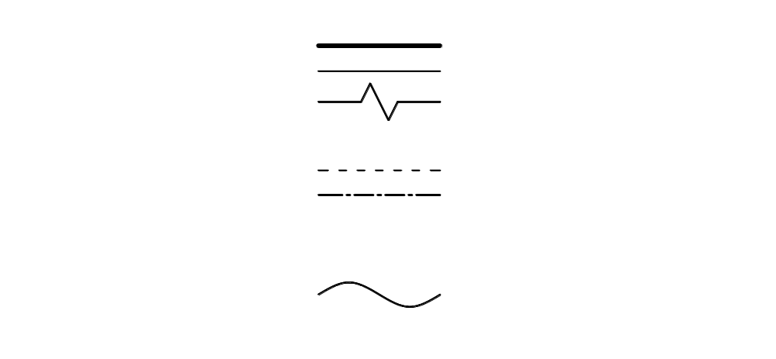A | b | A1 可见轮廓线  A2 图例图形线
细实线 | B | 约0.3b | B1 尺寸线及尺寸界限  B2 剖面线  B3 引出线  B4 说明示意线  B5 范围线、辅助线  B6 较小图例的图形线
波浪线 | C | 约0.3b | C1 断裂处的边界线  C2 变形处的边界线
双折线 | D | 约0.3b | D1 断裂处的边界线
虚线 | F | 约0.3b | F1 不可见轮廓线  F2 延长线
点画线 | G | 约0.3b | G1 设立的测量基线  G2 对称中心线  G3 轨道线  G4 分界线

B.2 图形符号见表B.2。
表B.2 图形符号
图形符号名称 | 固定点或固定线
机动车 | 同侧（侧翻时近地的一侧）前（中）后轴外侧轮胎轴心的投影点。
仰翻机动车 | 近地靠近基准线车身的两个角。
非机动车 | 同侧（侧翻时近地的一侧）前、后轴轮胎轴心的投影点。
人体 | 头顶部、足跟部。
牲畜 | 头顶部、尾根部。
路面障碍 | 两头的端点、占路最外端点（即最突出点）的投影点。
安全设施 | 基部中心或边缘线。
血迹 | 中心点。
线状痕迹 | 起点、终点、变化点。
基准点物体 | 向路边一侧最突出点。
其他几何形物体 | 中心点。

附录C
（资料性附录）
现场定位方法
C.1 直角坐标定位法
操作方法如下：
a）选取基准点，并以沿道路方向为X轴，垂直道路方向为Y轴建立坐标系统；
b）依次测量基准点到所有待测点的沿X轴和Y轴方向的距离，作为其X、Y方向的坐标，见图C.1。

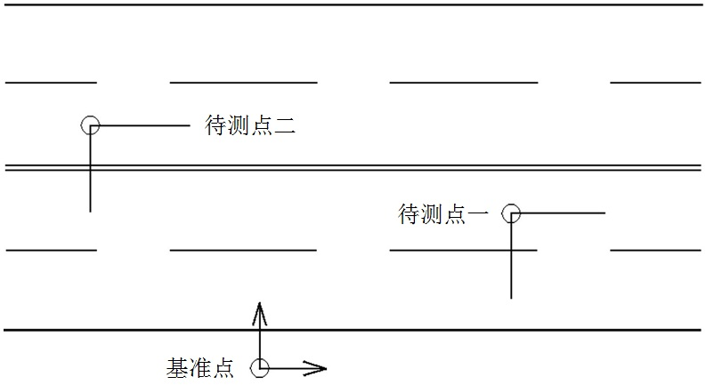
图C.1 直角坐标定位法

C.2 三角坐标定位法
C.2.1 一个基准点的三角定位法操作方法如下：
a）选取基准点，基准点应为明显易见的位置固定物；
b）从基准点作道路中心线的垂线，取垂足为第二参考点；
c）分别从基准点和第二参考点向待测点作直线并测量直线的长度，将待测点定位，见图C.2。

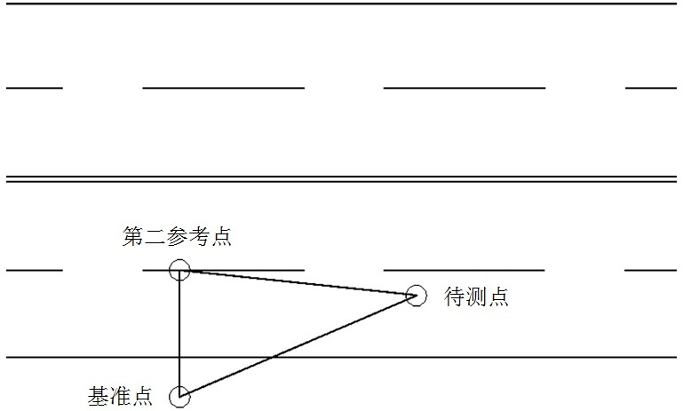
图C.2 一个基准点的三角坐标定位法

C.2.2 两个基准点的三角定位法操作方法如下：
a）选取两个基准点，基准点为相隔较远的明显的位置固定物；
b）分别从两个基准点向待测点作直线并测量其距离，见图C.3。

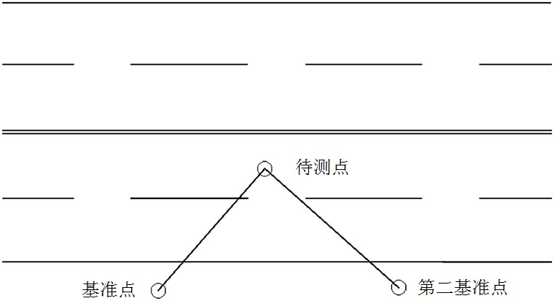
图C.3 两个基准点的三角定位法

C.3 极坐标定位法
操作方法如下：
a）选取某固定物为极点；
b）选取另一固定物为基准点并与极点连接，以此连接线作为极轴；
c）测量待测点到基准点的距离以及待测点与基准点连接线与极轴的夹角，见图C.4。

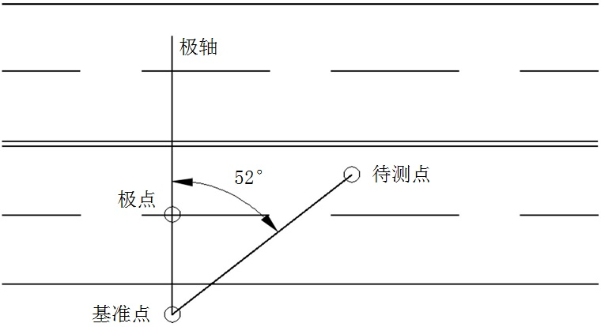
图C.4 极坐标定位法

C.4 综合定位法
操作方法如下：
a）选取基准点；
b）选取一条基准线，基准线一般为道路中心线或道路边缘线；
c）从基准点向待测点作直线，再从待测点向基准线作垂线，测量所作直线和垂线的长度。
d）当对某一待测点精确定位之后，可以用该点代替原基准点测量其附近的其他待测点，见图C.5。

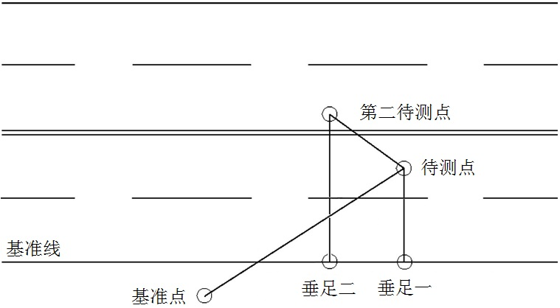
图C.5 综合定位法

